**Қазақстан Президентінің халыққа Жолдауы-2018: Толық нұсқа**

Сәрсенбі, 10 Қаңтар , 2018 16:13

**2018 жылдың 10 қаңтарында жарияланған Нұрсұлтан Назарбаевтың “Төртінші өнеркәсіптік революция жағдайындағы дамудың жаңа мүмкіндіктері” атты Жолдауын толық нұсқада ұсынады.**

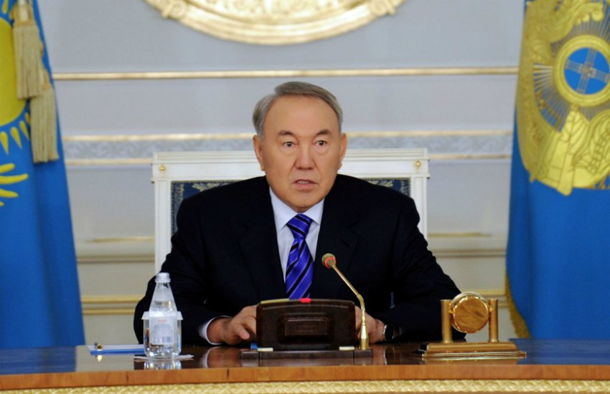

**2018 жылдың 10 қаңтарында жарияланған Нұрсұлтан Назарбаевтың “Төртінші өнеркәсіптік революция жағдайындағы дамудың жаңа мүмкіндіктері” атты Жолдауға есебі**

Қазақстан Президентінің халыққа Жолдауы-2018 жыл

2018 жылдың 10 қаңтарында жарияланған Нұрсұлтан Назарбаевтың «Төртінші өнеркәсіптік рефолюция жағдайындағы дамудың жаңа мүмкіндіктері" атты Жолдауын толық нұсқада ұсынды. Бүгінгі күні Еңбекшілдер орта мектебінің тарих пәнінің мұғалімі Байгабулова Г.А. 5-11 сыныптар аралығында үлкен іс шара өткізілді. Аталған іс шарада Президент Нұрсұлтан Әбішұлы Назарбаевтың ұсынған Жолдауымен таныстырылды.

Жолдауда аталған барлық 10 бағытты түсіндіріп, таныстырылды. Оқушылар мұқият тыңдап өз сұрақтарын, пікірлерін ортаға салды. ҚР Президенті Н.Ә.Назарбаевтың 5-6 минуттық видео көрсетіліп оқушылар бар назарымен тыңдап отырды. Балалар мұқит көріп өз ойларын жеткізді. Мұғалім іс-шара бастар алдында ҚР Президенті Н.Ә.Назарбаевтың сөзімен бастады

**Құрметті қазақстандықтар!**

Бүгінде әлем **Төртінші өнеркәсіптік революция** дәуіріне, технологиялық, экономикалық және әлеуметтік салалардағы **терең және қарқынды өзгерістер кезеңіне** қадам басып келеді.

**Жаңа технологиялық қалып** біздің қалай жұмыс істейтінімізді, азаматтық құқықтарымызды қалай іске асыратынымызды, балаларымызды қалай тәрбиелейтінімізді **түбегейлі өзгертуде**.

Біз жаһандық өзгерістер мен сын-қатерлерге дайын болу қажеттігін ескеріп, **«Қазақстан-2050» даму стратегиясын** қабылдадық.

Алдымызға **озық дамыған отыз елдің** қатарына кіру мақсатын қойдық.

**100 нақты қадам – Ұлт жоспары** жүзеге асырылуда. Оның 60 қадамы қазірдің өзінде орындалып қойды. Қалғандары, негізінен, ұзақ мерзімге арналған және жоспарлы түрде іске асырылуда.

Өткен жылы **Қазақстанның Үшінші жаңғыруы** бастау алды.

**Индустрияландыру бағдарламасы** табысты іске асуда.

**«Цифрлық Қазақстан»** кешенді бағдарламасы қабылданды.

Қазақстан Республикасының **2025 жылға дейінгі** дамуының кешенді **стратегиялық жоспары** жасалды.

Біздің **ұзақ мерзімді мақсаттарымыз өзгеріссіз қала береді**.

Қажетті бағдарламалардың барлығы бар.

Бұл**Жолдау** жаңа әлемге, яғни **Төртінші өнеркәсіптік революция** әлеміне бейімделу мен жетістікке жету жолын табу үшін **не істеу қажеттігін айқындайды**.

Сонымен қатар оқушылармен бірге мектеп әкімшілігі мен ұстаздар қатысты. Мұғалімдер бар ынта ықыластарымен тыңдай отырып, өз пікірлерін білдірді. 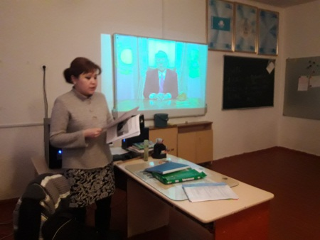 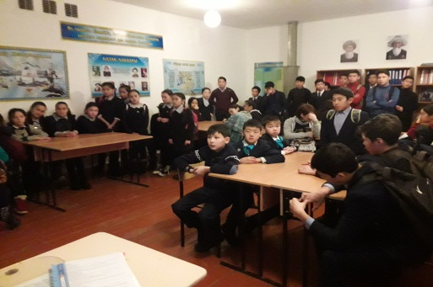 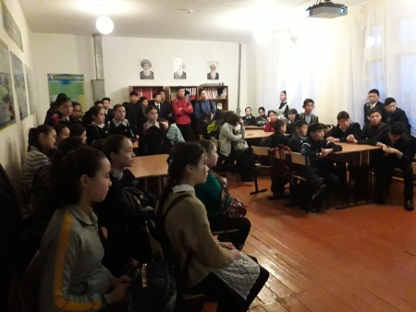

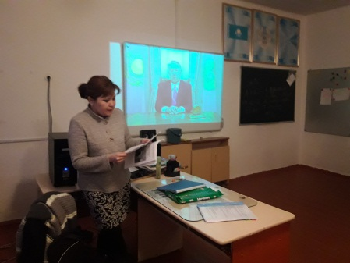 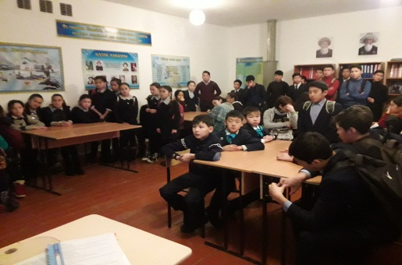

**Қазақ тілі мен әдебиет пәнінің мұғалімі Бықсыбаева Баян Байманқызының пікірі мынадай болды** *«Биылғы жылдың 10 қаңтарында Елбасы халыққа Жолдауын арнады. Жолдауда халықтың әл-ауқаты, медицина, білім салалары туралы айтылады. Жаратылыстану пәндеріне баса көңіл аударылу керектігі туралы айтылған. Биылғы жылы 1,2,5,7-сыныптар жаңартылған бағдарламамен оқытылса, келесі жылдары 3,6,8-сыныптар жаңартылған білім беру жүйесімен оқытылмақ.*

*Осы салаларда жұмыс істейтін еңбеккерлердің жалақысын көтеруді тапсырып отыр.*

*Келешекте жастардың жаңа технологияны жетік меңгере білуіне баса назар аударады. Мектептердің толығымен ғаламтор желісімен қамтылуына да тоқталып өткен. Әрине, осындай игі істер орындалып жатса құба-құп болар еді.*

*Қазақ тілі, орыс тілі, ағылшын тіліне деген талаптар әли де күшейтілу керектігін де тағы да айтып кеткен».*

**Орыс тілі пәнінің мұғалімі Жунусов Ж.З.өз пікірін білдірді.**

*«Мною с большим вниманием и волнением было прослушано Послание Президента РК Н.А.Назарбаева народу Казахстана, то есть и мне лично.*

*Президент сделал акцент на 10 задачах, на которые следует обратить внимание в первую очередь.*

*Первое – внедрение инновационных технологий.*

*Второе - повышение доли альтернативной энергии.*

*Третье - переработка сырья, увеличение натуральных продуктов с маркой «Сделано в Казахстане».*

*Четвертое - увеличение транзита транспорта с целью возврата затраченных средств на инфраструктуру.*

*Пятое - как жителю сельской местности, мне не безразлично качество питьевой воды.*

*Шестое - государство соблюдает интересы простых граждан, то есть, нас, что очень важно.*

*Седьмое - знание русского языка остается важным; новое качество образования; обратить внимание на так называемые «нововведения»; будущее казахстанцев за полиязычием.*

*Восьмое - полностью поддерживаю систему оказания госуслуг по принципу «одного заявления».*

*Девятое – борьба с коррупцией должна вестись всегда и на всех уровнях, народ должен это видеть.*

*Десятое- города конкурируют за инвесторов».*

**Келесі химия пәнінің мұғалімі Шамшиева Қарлығаш Төлегенқызының пікірі,** *«Бұл жоба қоғамды жаңа жағдайға бейімдейді, әрі жаппай мамандандыруды қамтиды. Сонымен қатар, қоғамның орта әлеуметтік тобын одан ары қалыптастыруға барынша ықпал ететін болады. Бір сөзбен айқанда, қазіргі қоғамға екіжақты пайда әкелетін жоба болатыны сөзсіз.*

*Елбасы биылғы жолдауында әлеуметтік мәселерге барынша мән берді. Осы салаларға қатысты мұқтаж топтардың әлеуметтік қорғалуын қамтамасыз ететін өсірілімдер жүйесіне және жаңа еңбек ресурстарын ашу мәселесіне қатысты өте тиімді ұсыныстары тікелей халыққа бағытталған. Қарапайым адамдардың өмірде өз орындарын тауып, тегін кәсіби білім алып, өзі және қоғам игілігі үшін еңбек ету мүмкіндіктерін мемлекеттік тұрғыда кепілдік беруінде білеміз.*

*1991 жылы жалпыхалықтық сайлауда миллиондаған қазақстандықтардың сеніміне ие болған Елбасы, бүгінгі күні де сол биік тұғырда»*

Осындай мақсатпен мектеп ішіндегі жолдауға арналған стендті тарих пәнінің мұғалімі Байгабулова Г.А. өзгертті.

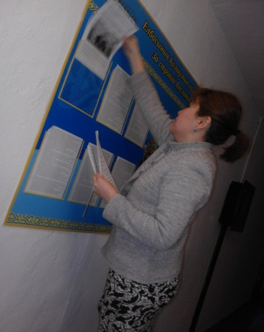 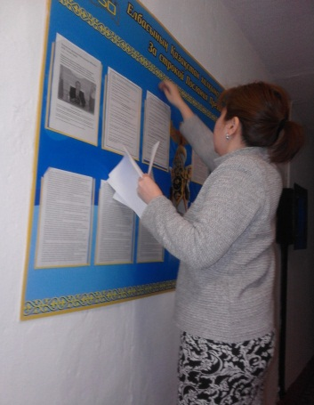 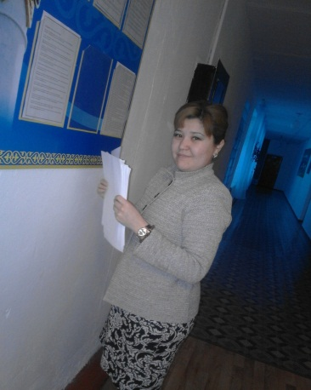 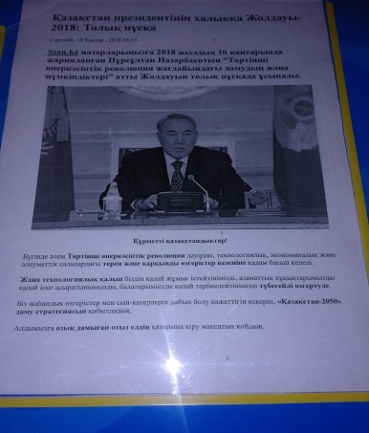

**Есепті дайындаған тарих пәнінің мұғалімі Байгабулова Г.А.**